|  |  |  |  |  |  |
| --- | --- | --- | --- | --- | --- |
| **주차** | 4-1 6주차 | **기간** | 2023.4.3 ~2023.4.9 | **지도교수** | (서명) |
| 이번주 한일 요약 | - 조명 설치  - Zombie, item 배치 | | | | |

작성자(학번 이름): 2018182037 조상준

팀명:

<작업 내용>

[플레이어 시작은 1층 화장실에서 시작]

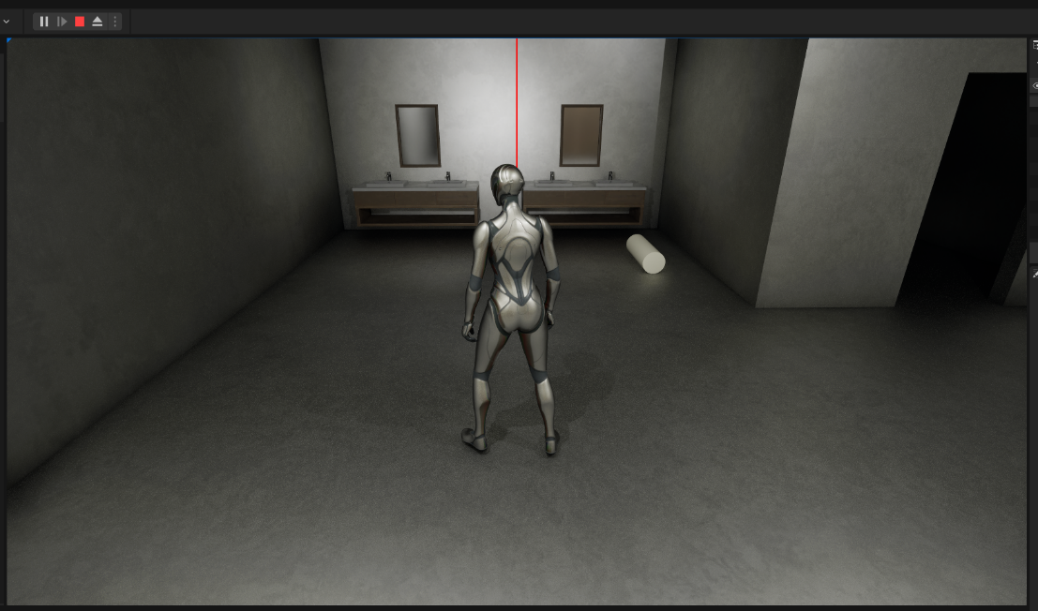

[지하 1층 식품관]

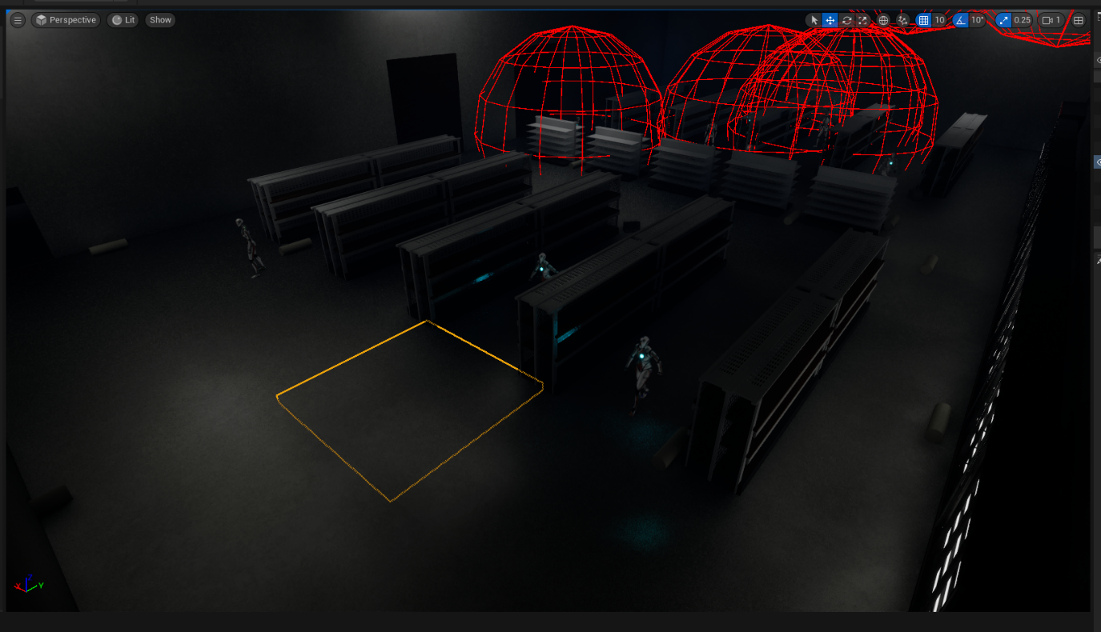

[1층 패션, 서점]

[2층 헬스, 주방용품, 가전 등]

각 Zombie, item 배치

이번주에 하려고 했던 것

~~1. 전등 설치~~

2. 맵 내에 물건 플레이어와 상호작용(차, 옥상, 출구 등)

~~3. 좀비, 아이템 배치~~

4. 아이템 에셋 넣어주기(박스, 아이템들)

다음주까지 하려고 하는 것

5. 인벤토리 아이템 png 설정

6. DragAndDrop 수정

7. QuickSlot 수정

8. 가방 상호작용 적용

9. 좀비 AI 수정

10. 공격모션등 충돌처리 수정

11. 투척무기 던지기

12. 앉기 키, ui 분리, 캐릭터 효과

13. 캐릭터 에셋 적용

|  |  |  |  |
| --- | --- | --- | --- |
| **문제점 정리** |  | | |
| **해결방안** |  | | |
| **다음주차** | 종합설계 7주차 | **다음기간** | 2023.4.10~ 2024.4.6 |
| **다음주 할일** | 수정 및 추가작업 | | |
| **지도 교수**  **Comment** |  | | |